1. Windows下创建CrossApp工程

使用命令行的方式：在CrossApp的解压目录下CrossApp/tools/project-creator中有一个创建工程的Python脚本，我们使用create_project.py来创建工程。因此在Windows下要求安装Python环境，用于运行create_project.py脚本Python的安装过程很简单，需要注意的是，在安装完成后，需要在系统环境变量”Path”中加入Python的安装路径。

python下载地址：<https://www.python.org/downloads/windows>

命令行创建工程示例：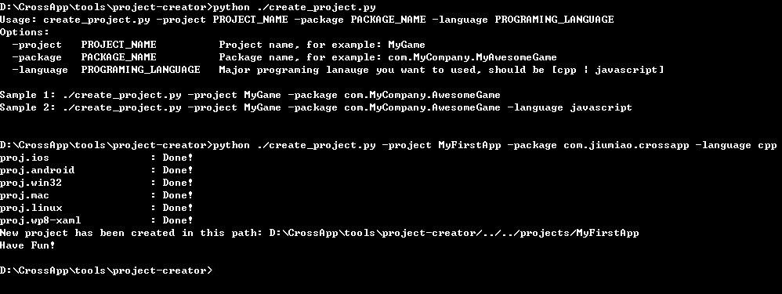

使用工具创建：在CrossApp的解压根目录，有一个project-creator.exe创建工程工具，我们可以直接运行这个工具，之后只需要输入工程名和包名就可以创建CrossApp工程。注意，无论使用哪种方式创建工程，包名的字段的首字母不能为数字，否则在Android下会产生错误。

1. Mac下创建CrossApp工程

在Mac下我们通过命令行的方式来创建CrossApp工程，由于Mac自带Python环境，所以直接通过命令行的方式创建工程，创建方式和在Windows下一样，运行create_project.py脚本创建工程。

命令行创建工程示例：